ZARZĄDZENIE NR 0050/362/21
PREZYDENTA MIASTA TYCHY
z 4 października 2021 roku

w sprawie wyrażenia zgody na ustanowienie odpłatnej służebności drogowej
przez nieruchomość gruntową będącą własnością Gminy Tychy

Na podstawie art. 30 ust. 2 pkt. 3 ustawy z 8 marca 1990 r. o samorządzie gminnym (Dz.U.2021.1372 t.j.), art. 13 ust. 1, ustawy z 21 sierpnia 1997 r. o gospodarce nieruchomościami (Dz.U.2020.1990 z późn. zm.) oraz Uchwały Nr XXIV/423/16 Rady Miasta Tychy z 25 sierpnia 2016 r. w sprawie zasad gospodarowania nieruchomościami i lokalami, zmieniona Uchwałą nr XLIX/813/18 z 21 czerwca 2018 r. Rady Miasta Tychy,

zarządza się, co następuje:

§ 1
Wyraża się zgodę na ustanowienie odpłatnej służebności drogowej przez część działki gminnej nr 4741/15, w celu skomunikowania z drogą publiczną ul. Murarską działki
nr 4742/15, stanowiącej współwłasność osób fizycznych.

§ 2
Wykonanie zarządzenia powierza się Naczelnikowi Wydziału Gospodarki Nieruchomościami.

§ 3
Zarządzenie wchodzi w życie z dniem podpisania.

Prezydent Miasta Tychy

/-/ mgr inż. Andrzej Dziuba

Załącznik do Zarządzenia nr 0050/362/21
Prezydenta Miasta Tychy z dnia 4 października 2021 r.

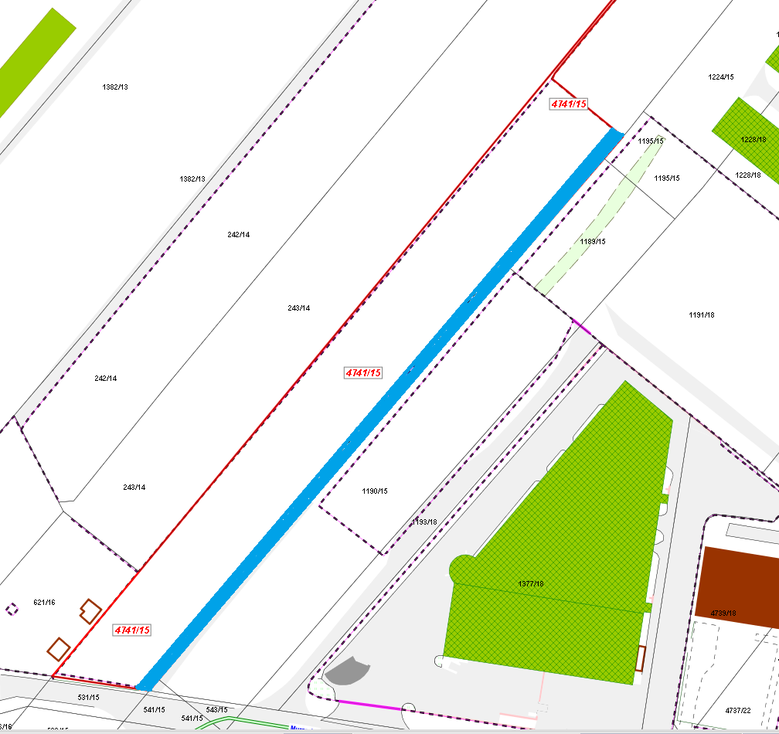
część działki nr 4741/15,
pod służebność drogową

